Control remoto de 4 canales por Radiofrecuencia, usando HT12D/E
Posteado hace 2 años
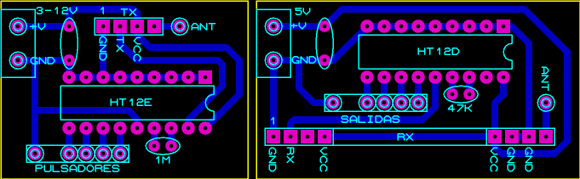
Transmisor y Receptor RF 4 canales.

Estos circuitos sencillos se puede usar para controlar una gran cantidad de aplicaciones, desde autos y barcos radiocontrolados hasta apertura de portones de garages, alarmas de autos, adquisición de datos, robótica, entre muchas otras cosas.
La parte de radiofrecuencia de este circuito se basa en los transmisores baratos WenShing TWS-BS-X, que transmiten via ASK y los receptores RWS-X-X (ver más información de los transmisores y de los Receptores). Suelen costar menos de 10 dólares cada uno, y con una buena antena y buena sintonización pueden llegar facilmente a los 50 metros de distancia.
La parte de codificación se basa en los integrados HT12E (codificador) y HT12D (decodificador), que permiten enviar hasta 4 bits de datos y 8 de dirección (por lo que sería posible transmitir a hasta 256 dispositivos en la misma frecuencia).

Transmisión
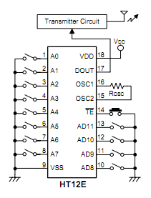
Diagrama conexión HT12E codificador para RF

Las patas 1 a 8 eligen la dirección (que tendría que ser igual en el transmisor y receptor para lograr comunicación), las patas 10 a 13 son los datos que se desean enviar, la pata 14 controla el envío (al dejarla en estado bajo transmite, es posible dejarla en 0 para que transmita continuamente), la patas 15 y 16 necesita ser conectada a una resistencia de 1 Megaohm para generar la señal de clock interna, la pata 17 es la salida de datos, que debe ser conectada al módulo de transmisión.

Recepción
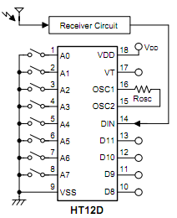
Diagrama conexión HT12D decodificador para RF

Nuevamente, las patas 1 a 8 eligen la dirección (que tendría que ser igual en el transmisor y receptor para lograr comunicación), las patas 10 a 13 son los datos recibidos (pueden ser conectados a LEDs o cargas siempre que la corriente no supere 5mA), la pata 14 deberá ser conectada a la salida del módulo de recepción de RF, las patas 15 y 16 necesitan ser conectadas a una resistencia de 47 Kilohm para generar la señal de clock interna, la pata 17 dice si la recepción fue correcta o no.
Un circuito similar (usando HT12A y HT12F) puede ser usado para comunicaciones via infrarrojo o LASER. Estos otros circuitos integrados vienen internamente con un modulador y demodulador de 38KHz, similar al que usan todos los controles remotos infrarrojos.

